Documentación interna: Proyecto IBENV (Impresora Braille Embosser para No Videntes)

Este documento está escrito a los fines de ser guía y recordatorio de las tareas relacionadas con el trabajo del desarrollo de impresora Braille. Inicialmente consiste en dos partes principales:

1) Desarrollo del Hardware
1) Desarrollo del Hardware

Desarrollo del Hardware

Descripción de los elementos actuadores...
Como punto de partida, la idea fue investigar en impresoras que hubiera al alcance para tener una idea global y general relacionada a un sistema de impresión funcional. El artefacto encontrado consiste en una impresora de matriz de puntos.
El siguiente diagrama en bloques simplificado muestra las partes constitutivas principales:
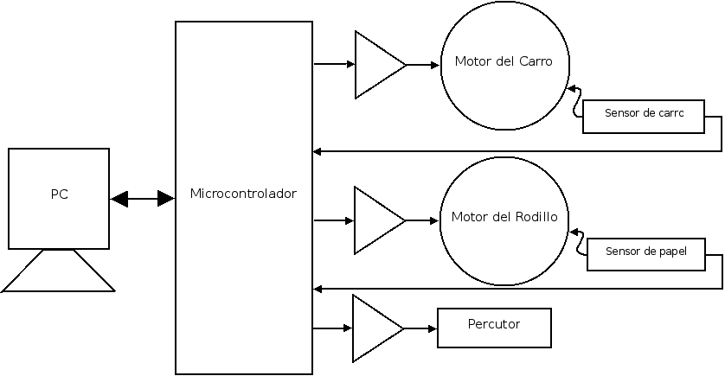
Basicamente el sistema simplificado consiste en un carro de impresión, que transporta al cabezal y un rodillo cilíndrico que se encarga del movimiento de la hoja a imprimir.

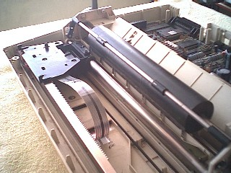
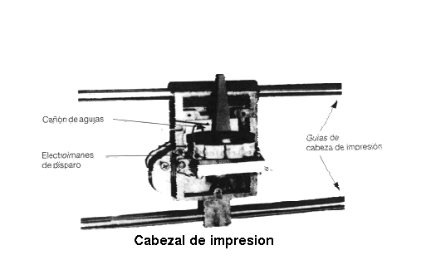

Los movimientos de los elementos anteriores son efectuados por motores paso a paso unipolares de cinco hilos. El diagrama indica la estructura interna de cada motor:

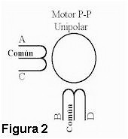

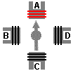

Y el cuadro muestra como utilizarlo en una secuencia de medio paso. En esta secuencia se activan las bobinas de tal forma de brindar un movimiento igual a la mitad del paso real. Para ello se activan primero 2 bobinas y luego solo 1 y así sucesivamente. Como vemos en la tabla la secuencia completa consta de 8 movimientos.

PASO | Bobina A | Bobina B | Bobina C | Bobina D
1 | ON | OFF | OFF | OFF
2 | ON | ON | OFF | OFF
3 | OFF | ON | OFF | OFF
4 | OFF | ON | ON | OFF
5 | OFF | OFF | ON | OFF
6 | OFF | OFF | ON | ON
7 | OFF | OFF | OFF | ON
8 | ON | OFF | OFF | ON

La diferencia principal consiste en el reemplazo del cabezal matricial por un sistema percutor:
La tecnología de matriz de punto se basa en un cabezal de agujas que se encargan de realizar la impresión de caracteres o gráficos mientras se desplaza a lo ancho y largo del papel. Estas agujas se disparan de forma controlada para dejar puntos que, al verse en conjunto, conforman las letras e imágenes.
Cada aguja está controlada por una bobina electrónica que es la encargada de realizar el desplazamiento de la primera hacia una cinta entintada la cual deja sobre el papel un pequeño punto cada vez que es activada.
En cambio, para la impresión en código Braille será necesaria la construcción de un percutor que golpee la hoja de manera que efectúe marcas sensibles al tacto. Este sistema dejaría los puntos pero no utiliza la cinta entintada.

El diagrama siguiente muestra el dispositivo propuesto:

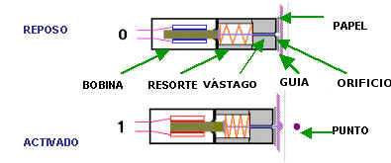

Como elementos de realimentación del sistema, se disponen de dos sensores ON-OFF mecánicos. un sensor de carro y otro de papel.

En resumen, se disponen ...

Implementación de los circuitos

Para desarrollar las ideas anteriormente expuestas, se decide construir una placa correspondiente al microcontrolador (en ciruito experimental) y otra correspondiente a la etapa de potencia (en circuito impreso).

El siguiente esquemático muestra un diseño

En el primer intento de la cosntrucción del etapa de potencia, se construyó

2) Desarrollo del Software

Esta etapa del proyecto se subdivide en dos partes. Una corresponde al desarrollo del programa del microcontrolador (firmware) y la otra al desarrollo del programa para PC (driver).

Modificación del sotfware
Para imprimir el código en Braille es necesario crear un programa que intercambia el código escrito en texto hacia una seudo codificación Braille desarrollada en base a tres filas de caracteres '1', lo que permitirá que la impresora Braille genere un punto por cada lugar asignado al valor '1'.

El siguiente diagrama muestra la secuencia completa del programa principal:

